# 

**TRƯỜNG ĐẠI HỌC CÔNG NGHỆ GTVT**

**KHOA ĐIỆN TỬ VIỄN THÔNG**



# Nguyễn Viết Thìn

**THIẾT KẾ Ổ CẮM ĐIỆN THÔNG MINH VÀ LỌC NGUỒN ĐIỆN SẠCH**

**ĐỒ ÁN TỐT NGHIỆP ĐẠI HỌC HỆ CHÍNH QUY**

**Ngành:** **ĐIỆN TỬ VIỄN THÔNG**

## HÀ NỘI - 2022

# 

**TRƯỜNG ĐẠI HỌC CÔNG NGHỆ GTVT**

**KHOA ĐIỆN TỬ VIỄN THÔNG**

# Nguyễn Viết Thìn

**THIẾT KẾ Ổ CẮM ĐIỆN THÔNG MINH VÀ LỌC NGUỒN ĐIỆN SẠCH**

**ĐỒ ÁN TỐT NGHIỆP ĐẠI HỌC HỆ CHÍNH QUY**

**Ngành: ĐIỆN TỬ VIỄN THÔNG**

**Cán bộ hướng dẫn:** **Ths. Phạm Trường Giang**

## HÀ NỘI - 2022

**LỜI CẢM ƠN**

Viết thêm

Em xin gửi lời cảm ơn đến quý thầy cô trong chuyên ngành Điện tử viễn thông đã có những góp ý quý báu đến đồ án tốt nghiệp này của em.

Mặc dù đã có rất nhiều cố gắng, nhưng do thời gian và kiến thức có hạn nên không thể tránh khỏi những sai lầm và thiếu sót. Em rất mong được sự đóng góp của quý thầy cô và các bạn để đồ án được hoàn thiện hơn.

Em xin chân thành cảm ơn!

**TÓM TẮT**

**Tóm tắt:** Ổ cắm thông minh là thiết bị trung gian có vai trò truyền tải và cung cấp nguồn điện tới các thiết bị tiêu thụ điện. Khác với ổ điện thông thường, ổ điện thông minh thường được tích hợp thêm các tính năng tiện dụng như: hẹn giờ tắt bật, điều khiển không dây (on, off thông qua kết nối wifi), có cổng USB sạc cho thiết bị di động. Như chúng ta đã biết, điện lưới được truyền tải từ nhà máy điện qua đường dây cao thế, rồi qua hàng loạt các trạm biến thế (tăng thế, hạ thế) rồi mới đến các hộ gia đình sử dụng. Và trong suốt quá trình truyền tải đó, nhà máy điện chỉ đảm bảo cung cấp điện trong khoảng 220v và luôn có xê dịch 1 vài %. Đây chính là nguyên nhân khiến điện áp trồi sụt bất thường không ổn định. Sự không ổn định này khiến cho các thiết bị điện tử giảm tuổi thọ vì phải điều chỉnh liên tục để thích nghi

***Từ khóa: Ổ cắm thông minh, lọc nguồn điện***

**LỜI CAM ĐOAN**

Em xin cam đoan đồ án này là công trình nghiên cứu của riêng em và được sự hướng dẫn của thầy giáo Phạm Trường Giang – giảng viên Trường Đại học Công nghệ Giao thông vận tải. Các nội dung nghiên cứu, kết quả trong đề tài là trung thực, không sao chép bất kỳ tài liệu nào và chưa công bố nội dung này ở bất kỳ đâu. Các nguồn trích dẫn có chú thích rõ ràng, có tính kế thừa, phát triển từ các tài liệu, website.

Em xin chân thành chịu trách nhiệm về lời cam đoan của mình.

Hà Nội, ngày 01 tháng 04 năm 2022

Sinh viên thực hiện

MỤC LỤC

1

HÀ NỘI - 2022 1

Nguyễn Viết Thìn 1

Nguyễn Viết Thìn 2

2

HÀ NỘI - 2022 2

DANH MỤC HÌNH ẢNH 1

DANH MỤC BẢNG BIỂU 2

DANH MỤC CÁC TỪ VIẾT TẮT 3

LỜI MỞ ĐẦU 5

CHƯƠNG 1: KIẾN THỨC TỔNG QUAN 6

1.1. Tìm hiểu về IoT 6

1.2. Tìm hiểu về ổ điện thông minh 10

1.2.1. Định nghĩa 10

1.2.2. Các loại ổ cắm thông minh 11

1.3. Tầm quan trọng của lọc nguồn điện sạch 14

1.3.1. Hiện tượng nhiễu điện 14

1.3.2. Tầm quan trọng của lọc nguồn điện sạch 15

1.4. Đề xuất giải pháp thiết kế và lựa chọn linh kiện 16

1.5. Kết luận chương 1 17

CHƯƠNG 2: CƠ SỞ LÝ THUYẾT 18

2.1. Tìm hiểu về mạch lọc nguồn 18

2.2. Tổng quan các linh kiện trong hệ thống 19

2.2.1. Tìm hiểu ESP8266 19

2.2.2. Module thời gian thực 22

2.2.3. Cảm biến đo điện năng 25

2.2.4. LCD 28

2.2.5. Các linh kiện khác 33

2.3. Kết luận chương 2 35

CHƯƠNG 3: THIẾT KẾ HỆ THỐNG 36

3.1. Thiết kế sơ đồ khối 36

3.2. Thiết kế phần cứng 37

3.2.1. Phần mềm thiết kế phần cứng 37

3.2.2. Thiết kế mạch nguyên lý 39

3.2.3. Thiết kế mạch in 41

3.3. Thiết kế lưu đồ thuật toán 42

3.4. Thi công mô hình 42

3.5. Kết luận chương 3 42

KẾT LUẬN 43

TÀI LIỆU THAM KHẢO 44

PHỤ LỤC 45

# 

# DANH MỤC HÌNH ẢNH

Hình 1. 1: IoT 6

Hình 1. 2: Cấu tạo ổ điện thông minh 10

Hình 1. 3: Ổ cắm hẹn giờ 11

Hình 1. 4: Ổ cắm thông minh trang bị USB 12

Hình 1. 5: Ổ cắm thông minh điều khiển từ xa 13

Hình 1. 6: Ổ cắm thông minh có cảm biến nhiệt độ 14

Hình 1. 7: Hiện tượng nhiễu điện sau khi lọc 15

Hình 2. 1: Sơ đồ minh họa mạch lọc nguồn 18

Hình 2. 2: Điện dung của tụ lọc và điện áp đầu ra 19

Hình 2. 3: NodeMCU ESP8266 20

Hình 2. 4: Sơ đồ chân ESP8266 21

Hình 2. 5: Sơ đồ chân của DS3231 22

Hình 2. 6: Sơ đồ nguyên lý DS3231 23

Hình 2. 7: Tổ chức thanh ghi DS3231 24

Hình 2. 8: Module ACS712 26

Hình 2. 9: Sơ đồ nối dây để sử dụng module ACS712 28

Hình 2. 10: LCD 16X2 29

Hình 2. 11: Nút nhấn 33

Hình 2. 12: Module hạ áp LM2596 34

Hình 2. 13: Kích thước LM2596 35

Hình 3. 1: Thiết kế sơ đồ khối hệ thống 36

Hình 3. 2: Phần mềm vẽ mạch in Altium 38

Hình 3. 3: Giao diện làm việc của Altium 39

Hình 3. 4: Sơ đồ nguyên lý hệ thống 40

Hình 3. 5: Mạch in 2D 41

Hình 3. 6: Mạch in 3D 42

# DANH MỤC BẢNG BIỂU

Bảng 2. 1: Chức năng của từng chân và ghép nối chi tiết LCD 26

Bảng 2. 2: Bảng mã lệnh điều khiển LCD TC 1602A 28

# DANH MỤC CÁC TỪ VIẾT TẮT

|  |  |  |  |
| --- | --- | --- | --- |
| **STT** | **Viết tắt** | **Tiếng Anh** | **Tiếng Việt** |
| 1 | ADC | Analog Digital Converter | Bộ chuyển đổi tín hiệu analog sang digital |
| 2 | EIR | Equipment Indentity Register | Thanh ghi định dạng thiết bị |
| 3 | IDE | Integrated Development Environment | Môi trường lập trình |
| 4 | LCD | Liquid Crystal Display | Màn hình tinh thể lỏng |
| 5 | LED | Light Emitting Diode | Đèn điốt phát quang |
| 6 | UART | Universal Asynchronous Receiver-Transmitter | Giao tiếp truyền thông nối tiếp |
| 7 | TXD | Transmit Data | Truyền dữ liệu |
| 8 | RXD | Receive Data | Nhận dữ liệu |
| 9 | IDE | Integrated Development Environment | Môi trường phát triển |
| 10 | CPU | Central Processing Unit | Bộ xử lý trung tâm |
| 11 | AVR | Automatic Voltage Regulator | Bộ điều chỉnh biến áp |
| 12 | COM | Commercial | Cổng kết nối nối tiếp |
| 13 | I/O | Input/Output | Cổng vào / Cổng ra |
| 14 | SDRAM | Static Random-Access Memory | Bộ nhớ truy cập ngẫu nhiên đồng bộ |
| 15 | EPROM | Electrically Erasable Programmable Read-Only Memory | Bộ nhớ không bay hơi |

# LỜI MỞ ĐẦU

Ngày nay, xã hội càng hiện đại, khoa học kỹ thuật càng phát triển thì cuộc sống của con người càng có nhu cầu sử dụng đầy đủ các thiết bị thông minh để phục vụ cho sinh hoạt và công việc của mình. Một thực tế rất gần với con người là trong chính căn nhà của mình, mong muốn được dụng công nghệ tự động hóa càng được rộng rãi, tất cả đồ dùng trong nhà từ phòng ngủ, phòng khách đến toilet đều gắn các bộ điều khiển điện tử có thể kết nối với Internet và điện thoại di động, cho phép chủ nhân điều khiển vật dụng từ xa hoặc lập trình cho thiết bị ở nhà hoạt động theo lịch thời gian đúng mong muốn. Trong những năm gần đây công nghệ truyền nhận dữ liệu không dây đang có những bước phát triển mạnh mẽ, góp công lớn trong việc phát triển các hệ thống điều khiển, giám sát từ xa, đặc biệt là các hệ thống thông minh. Hiện nay, có khá nhiều công nghệ truyền nhận dữ liệu không dây như RF, Wifi, Bluetooth, NFC

Như chúng ta đã biết, điện lưới được truyền tải từ nhà máy điện qua đường dây cao thế, rồi qua hàng loạt các trạm biến thế (tăng thế, hạ thế) rồi mới đến các hộ gia đình sử dụng. Và trong suốt quá trình truyền tải đó, nhà máy điện chỉ đảm bảo cung cấp điện trong khoảng 220v và luôn có xê dịch 1 vài %. Đây chính là nguyên nhân khiến điện áp trồi sụt bất thường không ổn định. Sự không ổn định này khiến cho các thiết bị điện tử giảm tuổi thọ vì phải điều chỉnh liên tục để thích nghi

Vì lý do đó, em đã chọn đề tài: “Thiết kế ổ điện thông minh và lọc nguồn điện sạch” để đưa ra giải pháp thiết kế ổ điện thông minh có những chức năng điều khiển từ xa và đặc biệt có khả năng lọc nhiễu cho nguồn điện

Em chân thành cảm ơn!

# CHƯƠNG 1: KIẾN THỨC TỔNG QUAN

## 1.1. Tìm hiểu về IoT

**Internet of Things**, hay **IoT**, **Internet vạn vật** đề cập đến hàng tỷ thiết bị vật lý trên khắp thế giới hiện được kết nối với internet, tất cả đều thu thập và chia sẻ dữ liệu. Nhờ sự xuất hiện của chip máy tính siêu rẻ và sự phổ biến của mạng không dây, có thể biến bất cứ thứ gì, từ thứ nhỏ như viên thuốc đến thứ lớn như máy bay, thành một phần của IoT. Việc kết nối tất cả các đối tượng khác nhau này và thêm các cảm biến vào chúng sẽ tăng thêm mức độ thông minh kỹ thuật số cho các thiết bị vật lý, cho phép chúng giao tiếp dữ liệu thời gian thực mà không cần đến con người. Internet of Things đang làm cho cấu trúc của thế giới xung quanh chúng ta trở nên thông minh hơn và phản ứng nhanh hơn, hợp nhất công nghệ vật lý và kỹ thuật số.

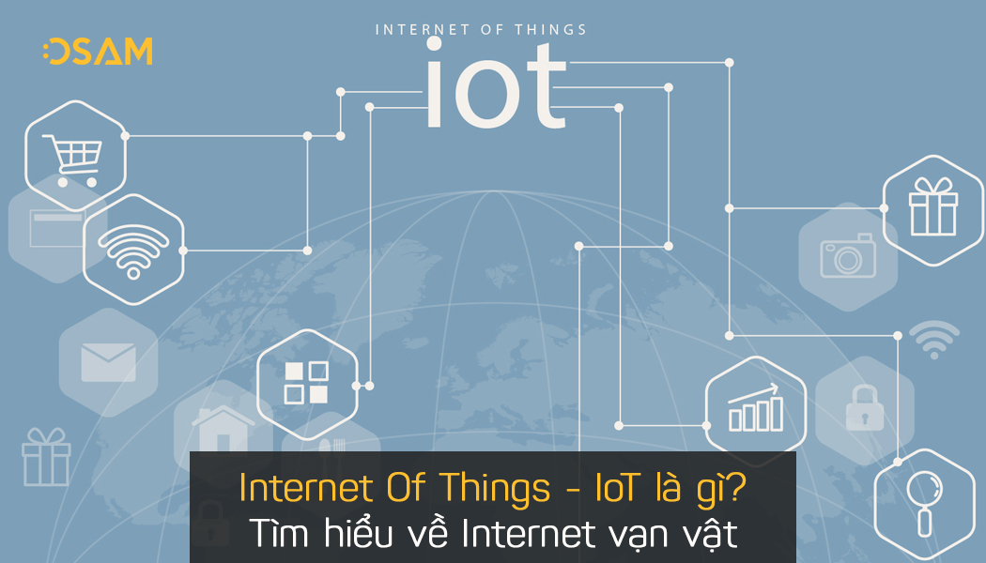

Hình 1. 1: IoT

**Tại sao Internet of Things (IoT) lại quan trọng**

Trong vài năm qua, IoT đã trở thành một trong những công nghệ quan trọng nhất của thế kỷ 21. Giờ đây, chúng ta có thể kết nối các đồ vật hàng ngày - thiết bị nhà bếp, ô tô, máy điều nhiệt, màn hình trẻ em - với internet thông qua các thiết bị nhúng, có thể giao tiếp liền mạch giữa mọi người, quy trình và mọi thứ.

Bằng công nghệ điện toán chi phí thấp, đám mây, dữ liệu lớn, phân tích và di động, những thứ vật lý có thể chia sẻ và thu thập dữ liệu với sự can thiệp tối thiểu của con người. Trong thế giới siêu kết nối này, các hệ thống kỹ thuật số có thể ghi lại, giám sát và điều chỉnh từng tương tác giữa những thứ được kết nối. Thế giới vật chất gặp gỡ thế giới kỹ thuật số - và họ hợp tác.

**Hoạt động của IoT**

Hệ sinh thái IoT bao gồm các thiết bị thông minh hỗ trợ web sử dụng các hệ thống nhúng, chẳng hạn như bộ xử lý, cảm biến và phần cứng truyền thông, để thu thập, gửi và hành động trên dữ liệu mà chúng thu được từ môi trường của chúng. Các thiết bị IoT chia sẻ dữ liệu cảm biến mà chúng thu thập được bằng cách kết nối với cổng IoT hoặc thiết bị biên khác, nơi dữ liệu được gửi đến đám mây để phân tích hoặc phân tích cục bộ. Đôi khi, các thiết bị này giao tiếp với các thiết bị liên quan khác và hoạt động dựa trên thông tin chúng nhận được từ nhau. Các thiết bị thực hiện hầu hết công việc mà không có sự can thiệp của con người, mặc dù mọi người có thể tương tác với các thiết bị - ví dụ: để thiết lập chúng, cung cấp cho chúng hướng dẫn hoặc truy cập dữ liệu.

Các giao thức kết nối, mạng và giao tiếp được sử dụng với các thiết bị hỗ trợ web này phần lớn phụ thuộc vào các ứng dụng IoT cụ thể được triển khai.

IoT cũng có thể tận dụng trí tuệ nhân tạo (AI) và học máy để hỗ trợ quá trình thu thập dữ liệu trở nên dễ dàng và năng động hơn.

**Những công nghệ nào đã làm cho IoT trở nên khả thi**

Mặc dù ý tưởng về IoT đã tồn tại từ lâu nhưng một loạt các tiến bộ gần đây trong một số công nghệ khác nhau đã biến nó thành hiện thực.

* **Tiếp cận công nghệ cảm biến năng lượng thấp, chi phí thấp.** Các cảm biến giá cả phải chăng và đáng tin cậy đang làm cho công nghệ IoT có thể được cung cấp cho nhiều nhà sản xuất hơn.
* **Khả năng kết nối.** Một loạt các giao thức mạng cho Internet đã giúp dễ dàng kết nối các cảm biến với đám mây và với các "thứ" khác để truyền dữ liệu hiệu quả.
* **Các nền tảng điện toán đám mây.** Sự gia tăng tính khả dụng của các nền tảng đám mây cho phép cả doanh nghiệp và người tiêu dùng truy cập vào cơ sở hạ tầng họ cần để mở rộng quy mô mà không thực sự phải quản lý tất cả.
* **Học máy và phân tích.** Với những tiến bộ trong máy học và phân tích, cùng với quyền truy cập vào lượng dữ liệu đa dạng và khổng lồ được lưu trữ trên đám mây, các doanh nghiệp có thể thu thập thông tin chi tiết nhanh hơn và dễ dàng hơn. Sự xuất hiện của các công nghệ liên minh này tiếp tục đẩy ranh giới của IoT và dữ liệu được tạo ra bởi IoT cũng cung cấp nguồn cấp dữ liệu cho các công nghệ này.
* **Trí tuệ nhân tạo hội thoại (AI).** Những tiến bộ trong mạng nơ-ron đã mang lại khả năng xử lý ngôn ngữ tự nhiên (NLP) cho các thiết bị IoT (chẳng hạn như trợ lý cá nhân kỹ thuật số Alexa, Cortana và Siri) và khiến chúng trở nên hấp dẫn, giá cả phải chăng và khả thi để sử dụng tại nhà.

**Lợi ích của IoT với doanh nghiệp**

Internet vạn vật mang lại một số lợi ích cho các doanh nghiệp. Một số lợi ích dành riêng cho ngành và một số lợi ích có thể áp dụng cho nhiều ngành. Một số lợi ích chung của IoT cho phép các doanh nghiệp:

* Giám sát quy trình kinh doanh tổng thể của họ
* Cải thiện trải nghiệm khách hàng (CX)
* Tiết kiệm thời gian và tiền bạc
* Nâng cao năng suất của nhân viên
* Tích hợp và thích ứng các mô hình kinh doanh
* Đưa ra quyết định kinh doanh tốt hơn
* Tạo thêm doanh thu

IoT khuyến khích các công ty cân nhắc lại về cách họ tiếp cận doanh nghiệp của mình và cung cấp cho họ các công cụ để cải thiện chiến lược kinh doanh của họ.

Nói chung, IoT phổ biến nhất trong các tổ chức sản xuất, vận chuyển và tiện ích, tận dụng các cảm biến và các thiết bị IoT khác; tuy nhiên, cũng có các trường hợp sử dụng cho các tổ chức trong ngành nông nghiệp, cơ sở hạ tầng và tự động hóa gia đình, dẫn đến một số tổ chức hướng tới chuyển đổi kỹ thuật số.

IoT có thể mang lại lợi ích cho nông dân trong nông nghiệp bằng cách giúp công việc của họ trở nên dễ dàng hơn. Cảm biến có thể thu thập dữ liệu về lượng mưa, độ ẩm, nhiệt độ và hàm lượng đất, cũng như các yếu tố khác, giúp tự động hóa các kỹ thuật canh tác.

Khả năng giám sát các hoạt động xung quanh cơ sở hạ tầng cũng là một yếu tố mà IoT có thể trợ giúp. Ví dụ, cảm biến có thể được sử dụng để theo dõi các sự kiện hoặc thay đổi trong các tòa nhà kết cấu, cầu và cơ sở hạ tầng khác. Điều này mang lại những lợi ích với nó, chẳng hạn như tiết kiệm chi phí, tiết kiệm thời gian, thay đổi quy trình làm việc chất lượng cuộc sống và quy trình làm việc không cần giấy tờ.

Một doanh nghiệp tự động hóa gia đình có thể sử dụng IoT để giám sát và thao tác các hệ thống cơ và điện trong một tòa nhà. Ở quy mô rộng hơn, thành phố thông minh có thể giúp người dân giảm thiểu lãng phí và tiêu thụ năng lượng.

IoT chạm đến mọi ngành, bao gồm các doanh nghiệp trong lĩnh vực chăm sóc sức khỏe, tài chính, bán lẻ và sản xuất.

**Ưu điểm của Internet Of Things:**

* Khả năng truy cập thông tin từ mọi nơi, mọi lúc trên mọi thiết bị
* Cải thiện giao tiếp giữa các thiết bị điện tử được kết nối
* Chuyển các gói dữ liệu qua mạng được kết nối tiết kiệm thời gian và tiền bạc
* Tự động hóa các nhiệm vụ giúp cải thiện chất lượng dịch vụ của doanh nghiệp và giảm nhu cầu can thiệp của con người

**Nhược điểm của Internet Of Things:**

* Khi số lượng thiết bị được kết nối tăng lên và nhiều thông tin được chia sẻ giữa các thiết bị, thì khả năng tin tặc có thể lấy cắp thông tin bí mật cũng tăng lên.
* Các doanh nghiệp cuối cùng có thể phải đối phó với số lượng lớn - thậm chí có thể hàng triệu - thiết bị IoT và việc thu thập và quản lý dữ liệu từ tất cả các thiết bị đó sẽ là một thách thức.
* Nếu có lỗi trong hệ thống, có khả năng mọi thiết bị được kết nối sẽ bị hỏng.
* Vì không có tiêu chuẩn quốc tế về khả năng tương thích cho IoT, rất khó để các thiết bị từ các nhà sản xuất khác nhau giao tiếp với nhau.

## 1.2. Tìm hiểu về ổ điện thông minh

### 1.2.1. Định nghĩa

Ổ cắm thông minh là thiết bị trung gian có vai trò truyền tải và cung cấp nguồn điện tới các thiết bị tiêu thụ điện. Khác với ổ điện thông thường, ổ điện thông minh thường được tích hợp thêm các tính năng tiện dụng như: hẹn giờ tắt bật, điều khiển không dây (on, off thông qua kết nối wifi), có cổng USB sạc cho thiết bị di động,…

**Ổ cắm điện thông minh** có thiết kế như ổ cắm thông thường nhưng ẩn bên trong đó là hệ thống bao gồm các mạch điện tử và các cảm biến với nhiều chức năng như: đóng ngắt khi quá tải hay có sự cố, hẹn giờ tắt, …

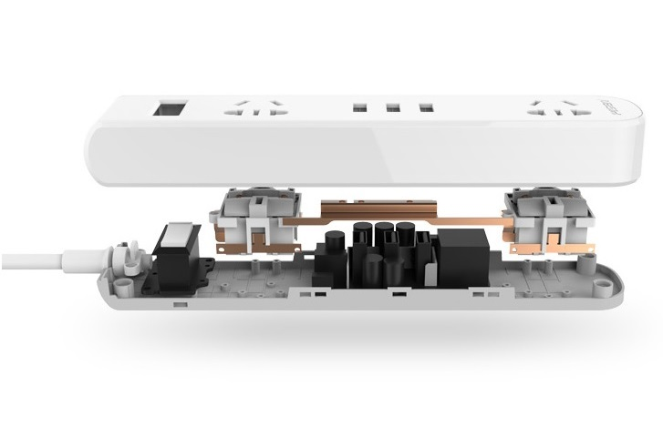

Hình 1. 2: Cấu tạo ổ điện thông minh

Tùy vào tính năng và sự thông minh mà ổ cắm được tích hợp, nên cấu tạo của chúng có đôi chút khác nhau, nhưng hầu hết các nhà sản xuất đều cố gắng mang lại cho người dùng những sản phẩm tốt nhất với nhiều ưu điểm như:

* Vỏ của các ổ cắm thường được sử dụng bằng các loại nhựa chống cháy giúp đảm bảo an toàn cho thiết bị và người sử dụng.
* Dây, phích cắm, chân tiếp xúc thường được sử dụng bằng chất liệu đồng để khả năng dẫn điện tốt nhất, giúp thiết bị luôn hoạt động một cách ổn định.
* Ngoài ra ổ cắm còn được tích hợp nút để kết nối không dây, đèn trạng thái hoặc bổ sung thêm cổng USB tiện lợi cho việc sạc các thiết bị thông minh

### 1.2.2. Các loại ổ cắm thông minh

**Ổ cắm hẹn giờ**

Ổ cắm hẹn giờ có thể điều khiển bật tắt các thiết bị một cách tự động theo một khoảng thời gian đã đặt trước hoặc theo thời gian thực. Có khá nhiều thiết bị chỉ cần hoạt động trong một khoảng thời gian nhất định như: máy bớm nước, bình nóng lạnh, sạc điện ác quy,… thì việc lựa chọn ổ cắm hẹn giờ là rất cần thiết và tiện dụng.

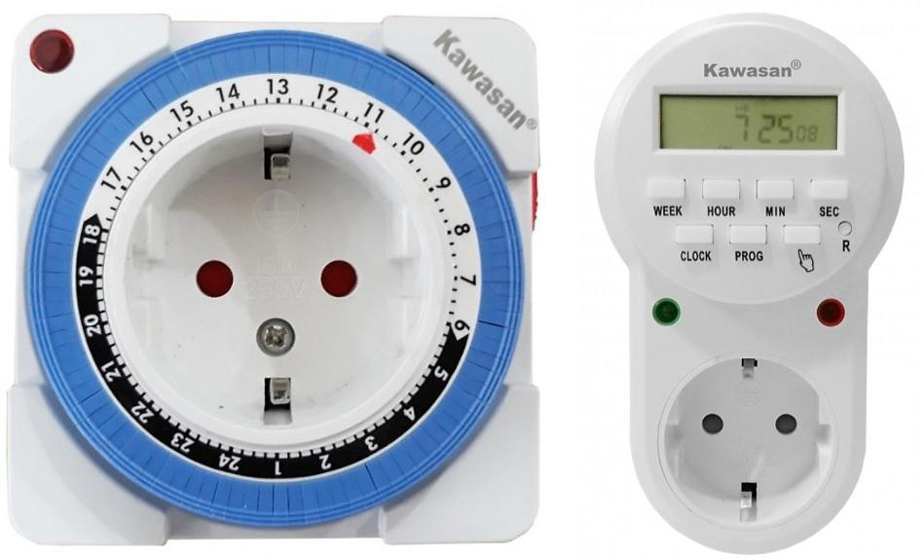

Hình 1. 3: Ổ cắm hẹn giờ

**Ổ cắm USB**

Ngoài chức năng của một chiếc ổ cắm điện thông thường Ổ cắm USB được trang bị thêm các cổng sạc USB cho điện thoại và các thiết bị di động khác. Ổ cắm điện có USB có giá thành khá rẻ và được nhiều gia đình lựa chọn thay cho các củ sạc thông thường.

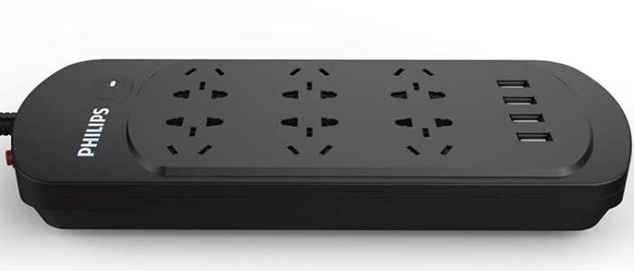

Hình 1. 4: Ổ cắm thông minh trang bị USB

**Ổ cắm điều khiển từ xa (Ổ cắm điện wifi)**

Ổ cắm điều khiển từ xa hay ổ cắm kết nối wifi có thể điều khiển bật tắt các thiết bị thông qua điện thoại thông minh có cài sẵn ứng dụng của nhà sản xuất. Với loại ổ cắm này ngay cả khi ra ngoài thì vẫn có thể kiểm soát được các thiết bị trong nhà một cách đơn giản và khá hiệu quả.

Kết nối không dây giúp bật tắt thiết bị ngay cả lúc không ở nhà

Ổ cắm điện điều khiển từ xa được tích hợp thêm chức năng kết nối không dây có thể điều khiển các thiết bị điện một cách dễ dàng qua smartphone.

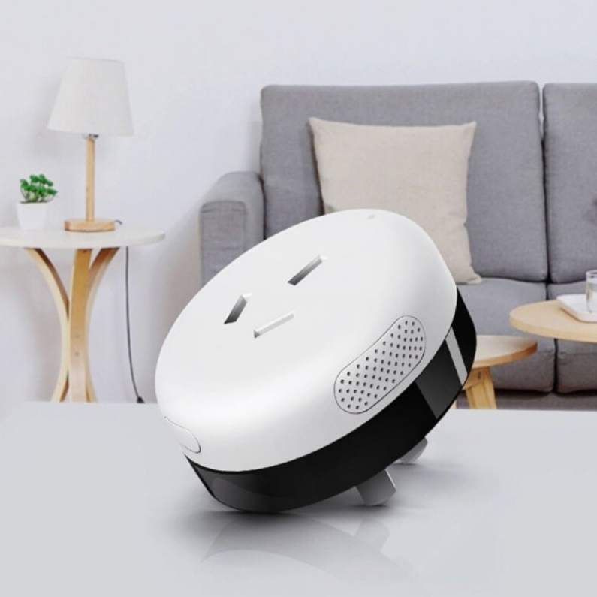

Hình 1. 5: Ổ cắm thông minh điều khiển từ xa

Năng lượng tiêu thụ của các thiết bị sẽ được thể hiện qua báo cáo chi tiết trên ứng dụng của nhà sản xuất. Từ đó giúp bạn có thể biết chính xác được thiết bị nào đang sử dụng nhiều điện nhất, thiết bị nào sử dụng ít nhất và đưa ra các giải pháp phù hợp cho từng thiết bị để đảm bảo có thể tiết kiệm điện một cách hợp lý nhất. Khi không sử dụng các thiết bị điện chúng ta thường chỉ tắt tạm thời và lười rút phích cắm, nếu thiết bị nhà bạn bị dò điện thì sẽ dẫn đến hao phí và mất an toàn. Tính năng này cho phép ổ cắm có thể ngắt nguồn điện khi các thiết bị không sử dụng giúp đảm bảo tuổi thọ cho các thiết bị trong nhà.

**Ổ cắm cảm biến nhiệt độ**

Ổ cắm điện cảm biến nhiệt độ là loại ổ cắm được gắn thêm một cảm biến nhiệt, khi đạt tới nhiệt độ cài đặt thì thiết bị sẽ thực hiện thao tác on hoặc off tùy theo thiết lập của bạn. Ổ cắm cảm biến nhiệt thường được ứng dụng trong nhiều lĩnh vực như: ổn định nhiệt độ lồng ấp, bật tắt các thiết bị sưởi, duy trì nhiệt độ các môi trường đặc biệt cần sự cân bằng và ổn định,…

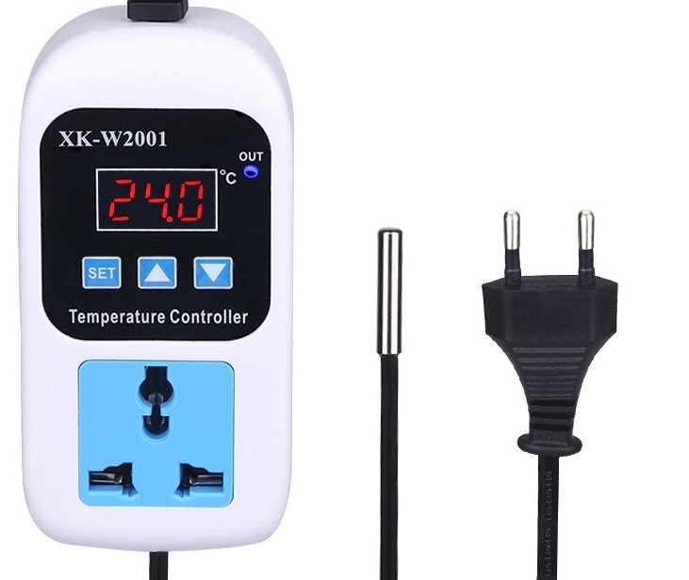

Hình 1. 6: Ổ cắm thông minh có cảm biến nhiệt độ

## 1.3. Tầm quan trọng của lọc nguồn điện sạch

### 1.3.1. Hiện tượng nhiễu điện

Lưới điện hiện nay đang bị ô nhiễm rất nặng. Nhiễu phát sinh từ các trạm phát sóng vô tuyến, trên các cột dây điện chạy chung với dây mạng, dây truyền hình cáp, dây điện thoại… Mặt khác, các thiết bị điện khi vận hành đều sinh ra hiện tượng nhiễu điện…, hay các thiết bị sử dụng motor quay như: máy hút bụi, quạt, máy bơm, khoan, cắt ở mỗi chu kì quay sẽ tạo ra tia lửa điện nhỏ gây nhiễu cho toàn bộ hệ thống. Thậm chí tất cả các thiết bị điện trong gia đình khi sử dụng đều có thể tạo ra dòng nhiễu gây ảnh hưởng không nhỏ đến chất lượng thiết bị điện

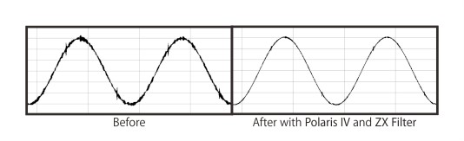

Hình 1. 7: Hiện tượng nhiễu điện sau khi lọc

### 1.3.2. Tầm quan trọng của lọc nguồn điện sạch

Lọc nguồn là một trong những thiết bị quan trọng để có thể đem đến nguồn điện sạch cho hệ thống các thiết bị điện*.* Trước đó, [lọc điện](https://tapchihifi.com/tg/phu-kien-audio/) cũng đã từng xuất hiện, thế nhưng phần lớn các thiết bị lọc điện thế hệ trước, thậm chí không ít các mẫu lọc điện ngày nay, đều có hiệu quả không cao. Kỹ sư thiết kế chúng cố gắng chỉ ra vấn đề của dòng điện xoay chiều nhưng không thực sự hiểu về các hiện tượng có liên quan, hậu quả là có những lọc điện chất lượng tốt thì cũng sẽ có những lọc điện có thể gây hại cho thiết bị (một số thậm chí có thể nén độ động của tín hiệu). Tuy nhiên, lọc điện và dây dẫn ngày nay đã hiệu quả hơn cách đây khoảng chừng một thập kỷ, bởi chúng được thiết kế với hiểu biết vững chắc hơn về cách dòng điện tương tác với tín hiệu audio, từ đó tác động ra sao tới hệ thống. Một số thiết kế lọc điện là kết quả từ quá trình nghiên cứu rất nghiêm túc, do đó những lọc điện dựa theo các thiết kế này thường rất tốt, có hiệu quả rõ rệt trong việc cải thiện chất lượng

Lọc nguồn được cắm vào ổ điện và trực tiếp nhận năng lượng. Về bản chất, lọc nguồn cũng giống như một bộ ổ cắm, cung cấp các ổ điện cho thiết bị âm thanh. Tuy nhiên, trước khi nói về lọc nguồn, chúng ta cần điểm qua vài vấn đề về dòng điện và mối quan hệ của nó với hệ thống âm thanh. Ở châu Âu, phần lớn châu Á (trừ Nhật Bản), châu Đại Dương và phần lớn châu Phi, mạng điện lưới được sử dụng là loại 50Hz, 220 – 240V. Trong khi đó, toàn bộ Bắc Mỹ, một nửa Nam Mỹ, và Ả Rập Saudi sử dụng điện lưới 60Hz, 100 – 127V. Nhìn chung, tất cả các thiết bị âm thanh đều kết nối với nhau thông qua dòng điện. Và vì cùng sử dụng chung điện lưới nên chúng cũng kết nới với tất cả các thiết bị điện trong nhà, tới các hộ dân cũng như các nhà máy cùng chung điện lưới đó.

Tất cả các thiết bị cắm vào ổ cắm trên tường đều sinh ra nhiễu và nhiễu này sẽ xuất hiện trên dòng điện xoay chiều. Từ dòng điện xoay chiều, chúng sẽ lan sang các thiết bị khác được cắm vào ổ điện. Nhiễu này được gọi là can nhiễu điện từ (electromagnetic interference – EMI), với số lượng khác nhau đối với từng thiết bị. Từ đèn ngủ, tủ lạnh, máy hút bụi cho đến các thiết bị điện khác đều sản sinh ra nhiễu, là nguồn gây nhiễu chủ yếu cho dòng điện vì các sợi của chổi than trong motor liên tiếp tạo ra các kết nối cũng như phá vỡ kết nối (cần hiểu rằng chổi than carbon có tác dụng là tiếp điện, duy trì kết nối điện giữa bộ phận tĩnh và các phần chuyển động như cổ góp hay vành trượt tiếp của động cơ điện), từ đó truyền thẳng vào dòng điện những xung tức thời rất nhỏ. Ngoài ra, sóng radio tần số thấp cũng dễ bị dòng điện (có khả năng hoạt động giống như ăng-ten) bắt được, từ đó lại làm cho dòng điện bị biến dạng thêm một chút nữa). Các nhiễu ồn từ dòng điện sau khi vào hệ thống âm thanh sẽ khiến cho chất âm của nhạc cụ bị mờ nhạt đi, khiến các dải cao trở nên thô cứng, giảm độ chi tiết của dải trầm, đồng thời còn hạn chế các dấu hiệu làm nên các giác về không gian, khiến kích thước âm trường bị thu nhỏ trong khi vị trí của các nhạc cụ trên âm trường không còn rõ nữa.

Từ những vấn đề trên, việc lọc nguồn điện sạch là vô cùng quan trọng và cần thiết cho các thiết bị điện.

## 1.4. Đề xuất giải pháp thiết kế và lựa chọn linh kiện

Từ nghiên cứu về ổ điện thông minh, em đề xuất các tính năng trong đồ án như sau:

+ Bật tắt ổ điện thông qua 2 chế độ: Chế độ điều khiển từ App Blynk và chế độ điều khiển bằng nút bấm tại chỗ

* Để kết nối App Blynk và điều khiển, em lựa chọn Node MCU ESP8266 với ưu điểu tích hợp module wifi, là vi điều khiển thông dụng trong IoT

+ Hẹn giờ bật tắt ổ điện tủy chỉnh sử dụng module thời gian thực

* Với module thời gian thực, em lựa chọn module DS3231

+ Cài đặt thời gian bật tắt ổ điện từ App Blynk

+ Hiển thị thông tin hệ thống lên LCD

* Lựa chọn module LCD 16x2, là module thông dụng trong mô hình nhỏ

+ Tự động ngắt điện khi thiết bị hoạt động quá dòng cho phép. Ổ cắm đo năng lượng tiêu thụ điện thông qua cảm biến đo điện năng

* Để đo điện năng, em lựa chọn module đo điện năng ACS712. Đây là module đo dòng điện chính xác và dễ sử dụng.

+ Lọc nhiễu cho nguồn điện

* Sử dụng kết hợp tụ điện và điện trở để lọc nguồn điện

## 1.5. Kết luận chương 1

Kết thúc chương 1, em đã tìm hiểu tổng quan IoT, tổng quan về ổ điện thông minh, đưa ra đề xuất giải pháp thiết kế cụ thể. Sang chương 2 sẽ đi tìm hiểu chi tiết các linh kiện sử dụng trong hệ thống..

# CHƯƠNG 2: CƠ SỞ LÝ THUYẾT

## 2.1. Tìm hiểu về mạch lọc nguồn

Capacitance Multiplier (Mạch lọc nguồn) được thiết kế từ tụ điện nhỏ nhưng mạch có khả năng làm việc như một tụ điện lớn

Từ nguồn điện lưới qua biến áp và chạy qua mạch diode chỉnh lưu là điện áp một chiều nhấp nhô, nếu không có tụ lọc thì điện áp nhấp nhô này chưa thể dùng được vào các mạch điện tử, do đó trong các mạch nguồn, ta phải lắp thêm các tụ lọc có trị số từ vài trăm µF đến vài ngàn µF vào sau cầu Diode chỉnh lưu.

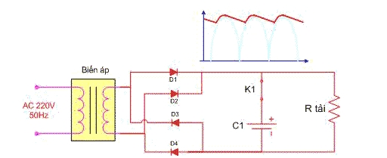

Hình 2. 1: Sơ đồ minh họa mạch lọc nguồn

Dạng điện áp DC của mạch chỉnh lưu trong hai trường hợp có tụ và không có tụ

Khi công tắc K mở, mạch chỉnh lưu không có tụ lọc tham gia, vì vậy điện áp thu được có dạng nhấp nhô.

Khi công tắc K đóng, mạch chỉnh lưu có tụ C1 tham gia lọc nguồn, kết quả là điện áp đầu ra được lọc tương đối phẳng, nếu tụ C1 có điện dung càng lớn thì điện áp ở đầu ra càng bằng phẳng, tụ C1 trong các bộ nguồn thường có trị số khoảng vài ngàn µF .

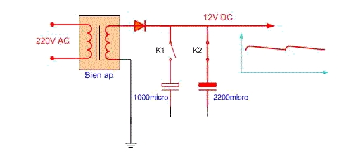

Hình 2. 2: Điện dung của tụ lọc và điện áp đầu ra

Trong các mạch chỉnh lưu, nếu có tụ lọc mà không có tải hoặc tải tiêu thụ một công xuất không đáng kể so với công xuất của biến áp thì điện áp DC thu được là DC = 1,4.AC

## 2.2. Tổng quan các linh kiện trong hệ thống

### 2.2.1. Tìm hiểu ESP8266

Module ESP8266 là module wifi được đánh giá rất cao cho các ứng dụng liên quan đến Internet và Wifi cũng như các ứng dụng truyền nhận sử dụng thay thế cho các module RF khác với khoảng cách truyền lên tới 100 mét (Môi trường không có vật cản). Trên 400m với anten và router thích hợp.

* ESP8266 cung cấp một giải pháp kết nối mạng Wi-Fi hoàn chỉnh và khép kín, cho phép nó có thể lưu trữ các ứng dụng hoặc để giảm tải tất cả các chức năng kết nối mạng Wi-Fi từ một bộ xử lý ứng dụng.
* Khi ESP8266 là máy chủ các ứng dụng hay khi nó chỉ là bộ vi xử lý ứng dụng có trong thiết bị, nó có thể khởi động trực tiếp từ một flash ngoài. Nó có tích hợp bộ nhớ cache để cải thiện hiệu suất của hệ thống trong các ứng dụng này, và để giảm thiểu các yêu cầu bộ nhớ.
* Luôn phiên, phục vụ như một bộ chuyển đổi Wi-Fi, truy cập internet không dây có thể được thêm vào bất kỳ thiết kế vi điều khiển nào dựa trên kết nối đơn giản qua giao diện UART hoặc giao diện cầu CPU AHB.
* Khả năng lưu trữ và xử lý mạnh mẽ cho phép nó được tích hợp với các bộ cảm biến, vi điều khiển và các thiết bị ứng dụng cụ thể khác thông qua GPIO với chi phí tối thiểu và một PCB tối thiểu. Với mức độ tích hợp cao trên chip, trong đó bao gồm các anten chuyển đổi balun, bộ chuyển đổi quản lý điện năng…

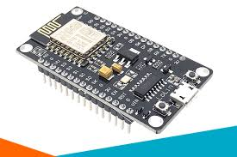

Hình 2. 3: NodeMCU ESP8266

**Cấu tạo của NODEMCU ESP8266**

Module ESP8266 có các chân dùng để cấp nguồn và thực hiện kết nối. Chức năng của các chân như sau:

* VCC: 3.3V đến 5V.
* GND: Chân nối đất.
* Tx: Chân Tx của giao thức UART, kết nối đến chân Rx của vi điều khiển.
* Rx: Chân Rx của giao thức UART, kết nối đến chân Tx của vi điều khiển.
* RST: Chân reset, kéo xuống mass để reset.
* 10 chân GPIO từ D0 – D8, có chức năng PWM, IIC, giao tiếp SPI, 1-Wire và ADC trên chân A0.
* Kết nối mạng wifi (có thể là sử dụng như điểm truy cập và/hoặc trạm máy chủ lưu trữ một, máy chủ web), kết nối internet để lấy hoặc tải lên dữ liệu.

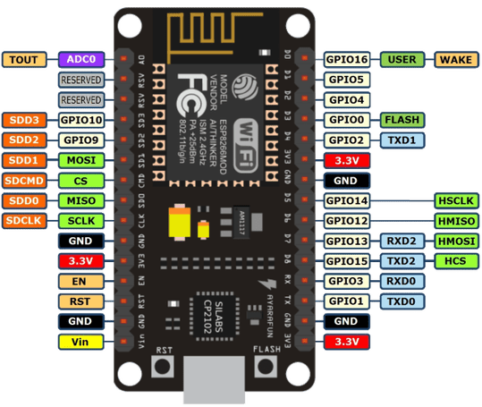

Hình 2. 4: Sơ đồ chân ESP8266

**Thông số kỹ thuật:**

* Hỗ trợ chuẩn 802.11 b/g/n.
* Wi-Fi 2.4 GHz, hỗ trợ WPA/WPA2.
* Chuẩn điện áp hoạt động: 3.3V.
* Chuẩn giao tiếp nối tiếp UART với tốc độ Baud lên đến 115200.
* Tích hợp ngăn xếp giao thứcTCP / IP.
* Tích hợp chuyển đổi TR, balun, LNA, bộ khuếch đại công suất và phù hợp với mạng.
* Tích hợp PLL, bộ quản lý, và các đơn vị quản lý điện năng.
* Công suất đầu ra +19.5dBm trong chế độ 802.11b.
* Tích hợp cảm biến nhiệt độ.
* Hỗ trợ nhiều loại anten.
* Wake up và truyền các gói dữ liệu trong < 2ms.
* Chế độ chờ tiêu thụ điện năng < 1.0mW (DTIM3).
* Hỗ trợ cả 2 giao tiếp TCP và UDP.
* Làm việc như các máy chủ có thể kết nối với 5 máy con.
* Hỗ trợ các chuẩn bảo mật như: OPEN, WEP, WPA_PSK, WPA2_PSK, WPA_WPA2_PSK.
* Có 3 chế độ hoạt động: Client, Access Point, Both Client and Access Point

### 2.2.2. Module thời gian thực

DS3231 là chip đồng hồ thời gian thực (RTC: Real-time clock), khái niệm thời gian thực ở đây được dùng với ý nghĩa thời gian tuyệt đối mà con người đang sử dụng, tình bằng giây, phút, giờ… DS3231 là một sản phẩm của Dallas Semiconductor (một công ty thuộc Maxim Integrated Products). Chip này có 7 thanh ghi , 8-bit chứa thời gian là: giây, phút, giờ, thứ (trong tuần), ngày, tháng, năm. Ngoài ra DS3231 còn có 1 thanh ghi điều khiển ngõ ra phụ và 56 thanh ghi trống có thể dùng như RAM. DS3231 xuất hiện ở 2 gói SOIC và DIP có 8 chân:

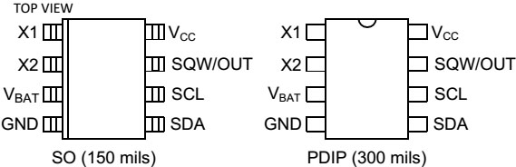

Hình 2. 5: Sơ đồ chân của DS3231

Các chân của DS3231 được mô tả như sau:

* X1 và X2: là 2 ngõ kết nối với 1 thạch anh 32.768 KHz làm nguồn tạo dao động cho chip.
* VBAT: cực dương của một nguồn pin 3V nuôi chip. • GND: chân mass chung cho cả pin 3V và Vcc.
* Vcc: nguồn cho giao diện I2C, thường là 5V và dùng chung với vi điều khiển. Chú ý là nếu Vcc không được cấp nguồn nhưng VBAT được cấp thì DS3231 vẫn đang hoạt động (nhưng không ghi và đọc được).
* SQW/OUT: một ngõ phụ tạo xung vuông (Square Wave / Output Driver), tần số của xung được tạo có thể được lập trình. Như vậy chân này hầu như không liên quan đến chức năng của DS3231 là đồng hồ thời gian thực, chúng ta sẽ bỏ trống chân này khi nối mạch.
* SCL và SDA là 2 đường giao xung nhịp và dữ liệu của giao diện I2C.
* Có thể kết nối DS3231 bằng một mạch điện đơn giản như sau:

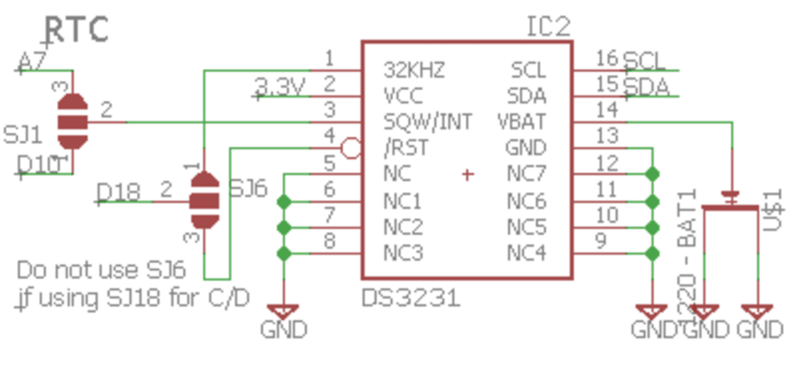

Hình 2. 6: Sơ đồ nguyên lý DS3231

Cấu tạo bên trong DS3231 bao gồm một số thành phần như mạch nguồn, mạch dao động, mạch điều khiển logic, mạch giao diện I2C, con trỏ địa chỉ và các thanh ghi (hay RAM). Sử dụng DS3231 chủ yếu là ghi và đọc các thanh ghi của chip này. Vì thế có 2 vấn đề cơ bản đó là cấu trúc các thanh ghi và cách truy xuất các thanh ghi này thông qua giao diện I2C. Như đã trình bày, bộ nhớ DS3231 có tất cả 64 thanh ghi 8-bit được đánh địa chỉ từ 0 đến 63 (từ 00H đến 3FH theo hệ HexaDecimal). Tuy nhiên, thực chất chỉ có 8 thanh ghi đầu là dùng cho chức năng “đồng hồ” (RTC) còn lại 56 thanh ghi bỏ trống có thể được dùng chứa biến tạm như RAM nếu muốn. Bảy thanh ghi đầu tiên chứa thông tin về thời gian của đồng hồ bao gồm: giây (SECONDS), phút (MINUETS), giờ (HOURS), thứ (DAY), ngày (DATE), tháng (MONTH) và năm (YEAR). Việc ghi giá trị vào 7 thanh ghi này tương đương với việc “cài đặt” thời gian khởi động cho RTC. Việc đọc giá trị từ 7 thanh ghi là đọc thời gian thực mà chip tạo ra. Ví dụ, lúc khởi động chương trình, chúng ta ghi vào thanh ghi “giây” giá trị 42, sau đó 12s chúng ta đọc thanh ghi này, chúng ta thu được giá trị 54. Thanh ghi thứ 8 (CONTROL) là thanh ghi điều khiển xung ngõ ra SQW/OUT (chân 6). Tuy nhiên, do chúng ta không dùng chân SQW/OUT nên có thề bỏ qua thanh ghi thứ 8. Tổ chức bộ nhớ của DS3231 được trình bày trong hình 3. Vì 7 thanh ghi đầu tiên là quan trọng nhất trong hoạt động của DS3231, chúng ta sẽ khảo sát các thanh ghi này một cách chi tiết. Trước hết hãy quan sát tổ chức theo từng bit của các thanh ghi này như trong hình:

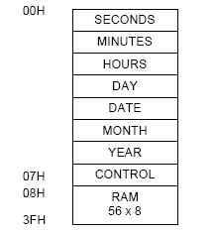

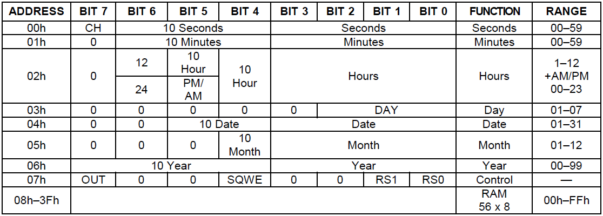

Hình 2. 7: Tổ chức thanh ghi DS3231

Tổ chức các thanh ghi thời gian Thanh ghi giây (SECONDS): thanh ghi này là thanh ghi đầu tiên trong bộ nhớ của DS3231, địa chỉ của nó là 0×00. Bốn bit thấp của thanh ghi này chứa mã BCD 4-bit của chữ số hàng đơn vị của giá trị giây. Do giá trị cao nhất của chữ số hàng chục là 5 (không có giây 60) nên chỉ cần 3 bit (các bit SECONDS 6:4) là có thể mã hóa được (số 5 =101, 3 bit). Bit cao nhất, bit 7, trong thanh ghi này là 1 điều khiển có tên CH (Clock halt – treo đồng hồ), nếu bit này được set bằng 1 bộ dao động trong chip bị vô hiệu hóa, đồng hồ không hoạt động. Vì vậy, nhất thiết phải reset bit này xuống 0 ngay từ đầu. Thanh ghi phút (MINUTES): có địa chỉ 01H, chứa giá trị phút của đồng hồ. Tương tự thanh ghi SECONDS, chỉ có 7 bit của thanh ghi này được dùng lưu mã BCD của phút, bit 7 luôn luôn bằng 0. Thanh ghi giờ (HOURS): có thể nói đây là thanh ghi phức tạp nhất trong DS3231. Thanh ghi này có địa chỉ 02H. Trước hết 4-bits thấp của thanh ghi này được dùng cho chữ số hàng đơn vị của giờ. Do DS3231 hỗ trợ 2 loại hệ thống hiển thị giờ (gọi là mode) là 12h (1h đến 12h) và 24h (1h đến 24h) giờ, bit6 xác lập hệ thống giờ. Nếu bit6=0 thì hệ thống 24h được chọn, khi đó 2 bit cao 5 và 4 dùng mã hóa chữ số hàng chục của giá trị giờ. Do giá trị lớn nhất của chữ số hàng chục trong trường hợp này là 2 (=10, nhị phân) nên 2 bit 5 và 4 là đủ để mã hóa. Nếu bit6=1 thì hệ thống 12h được chọn, với trường hợp này chỉ có bit 4 dùng mã hóa chữ số hàng chục của giờ, bit 5 (màu orange trong hình 4) chỉ buổi trong ngày, AM hoặc PM. Bit5 =0 là AM và bit5=1 là PM. Bit 7 luôn bằng 0. Thanh ghi thứ (DAY – ngày trong tuần): Nằm ở địa chỉ 03H. Thanh ghi DAY chỉ mang giá trị từ 1 đến 7 tương ứng từ Chủ nhật đến thứ 7 trong 1 tuần. Vì thế, chỉ có 3 bit thấp trong thanh ghi này có nghĩa. Các thanh ghi còn lại có cấu trúc tương tự, DATE chứa ngày trong tháng (1 đến 31), MONTH chứa tháng (1 đến 12) và YEAR chứa năm (00 đến 99). Chú ý, DS3231 chỉ dùng cho 100 năm, nên giá trị năm chỉ có 2 chữ số, phần đầu của năm do người dùng tự thêm vào (ví dụ 20xx). Ngoài các thanh ghi trong bộ nhớ, DS3231 còn có một thanh ghi khác nằm riêng gọi là con trỏ địa chỉ hay thanh ghi địa chỉ (Address Register). Giá trị của thanh ghi này là địa chỉ của thanh ghi trong bộ nhớ mà người dùng muốn truy cập

### 2.2.3. Cảm biến đo điện năng

Module [cảm biến dòng điện hall](https://nshopvn.com/product/cam-bien-dong-dien-hall-acs712-5a/) ACS712 5A sử dụng IC ACS712ELC-30B dựa trên hiệu ứng Hall chuyển dòng điện cần đo thành giá trị điện thế.

[Cảm biến dòng điện Hall 5A ACS712](https://nshopvn.com/product/cam-bien-dong-dien-hall-acs712-5a/) là IC [cảm biến](https://nshopvn.com/category/cam-bien/) dòng tuyến tính dựa trên hiệu ứng Hall. Chân ACS712 sẽ xuất ra một tín hiệu analog ở chân Vout biến đổi tuyến tính theo Ip (dòng điện cần đo) được lấy mẫu thứ cấp DC (hoặc AC) trong phạm vi cho phép. Tụ Cf (theo sơ đồ) dùng để chống nhiễu.

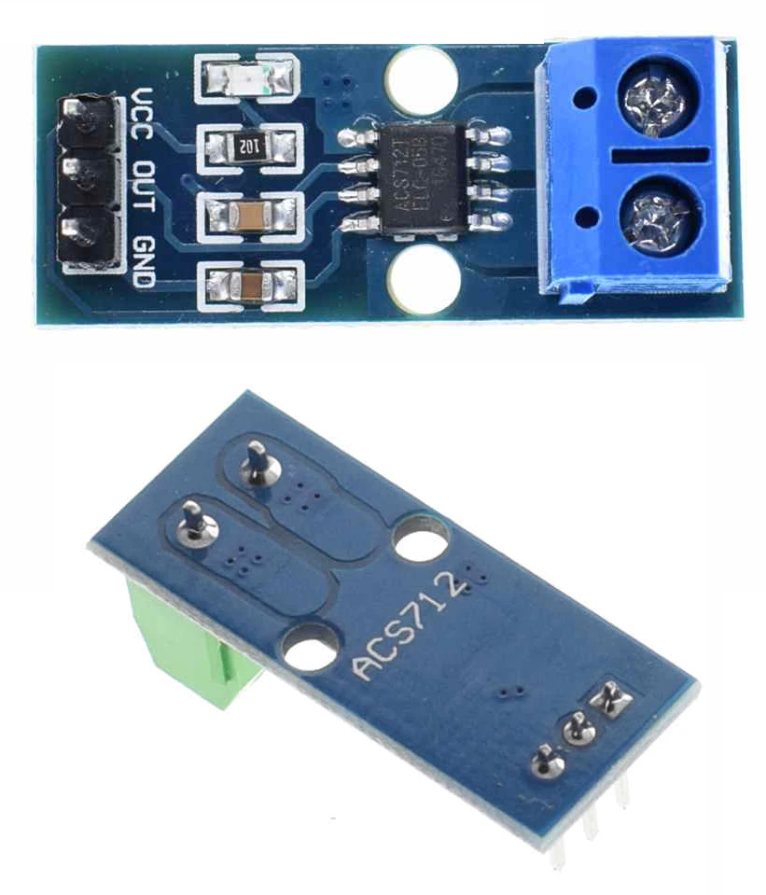

Hình 2. 8: Module ACS712

**Cách sử dụng cảm biến dòng điện hall ACS712 5A**

* Đo dòng điện​​ DC​
  + Khi đo DC phải mắc tải nối tiếp Ip+ và Ip- đúng chiều, dòng điện đi từ Ip+ đến Ip- để Vout ra mức điện thế 2.5 – 5V tương ứng dòng 0 – 5A, nếu mắc ngược Vout sẽ ra điện thế 2.5V đến 0V tương ứng với 0A đến -5A.
  + Cấp nguồn 5V cho module khi chưa có dòng Ip (chưa có tải mắc nối tiếp với domino), thì Vout=2.5v. Khi dòng Ip (dòng của tải) bằng 5A thì Vout=5V, Vout sẽ tuyến tính với dòng Ip, trong khoản 2.5V đến 5V tương ứng với dòng 0 đến 5A
  + Để kiểm tra ta dùng đồng hồ VOM thang đo DC đo điện thế Vout.
* Đo dòng điện AC
  + Khi đo dòng điện AC, do dòng điện AC không có chiều nên không cần quan tâm chiều.
  + Cấp nguồn 5V cho module khi chưa có dòng Ip (chưa có tải mắc nối tiếp với domino), thì Vout=2.5V. Khi có dòng xoay chiều Ip (dòng AC) do dòng xoay chiều độ lớn thay đổi liên tục theo hàm sin, nên điện thế Vout sẽ là điện thế xoay chiều hình sin có độ lớn tuyến tính với dòng điện AC, 0 đến 5V (thế xoay chiều xoay chiều) tương ứng với -5A đến 5A (dòng xoay chiều).
  + Để kiểm tra dùng VOM thang đo AC đo điện thế xoay chiều Vout.

**Thông số kỹ thuật:**

* Đường tín hiệu analog có độ nhiễu thấp.
* Thời gian tăng của đầu ra để đáp ứng với đầu vào là 5µs.
* Điện trở dây dẫn trong là 1.2mΩ.
* Nguồn: 5VDC.
* Độ nhạy đầu ra từ 63-190mV/A.
* Điện áp ra cực kỳ ổn định.
* ACS 712 5A
* Ip: 5A đến – 5A
* Độ nhạy: 180 – 190 mV/A.

**Sơ đồ nối dây:**

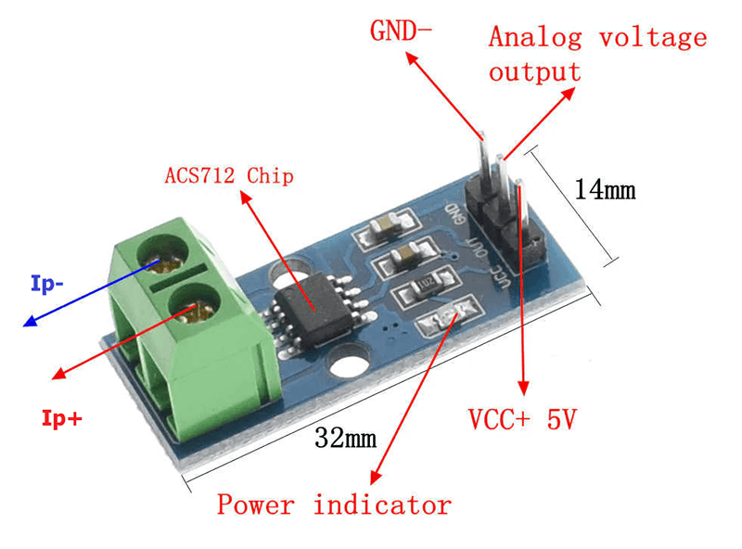

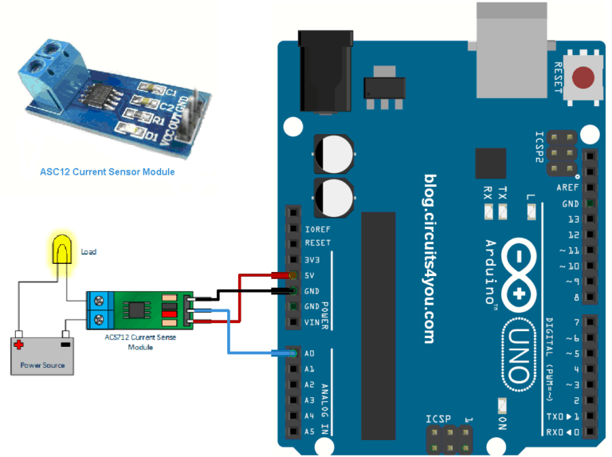

Hình 2. 9: Sơ đồ nối dây để sử dụng module ACS712

### 2.2.4. LCD

Ngày nay, thiết bị hiển thị LCD (Liquid Crystal Display) được sử dụng trong rất nhiều các ứng dụng của vi điều khiển. LCD có rất nhiều ưu điểm so với các dạng hiển thị khác:

* Nó có khả năng hiển thị kí tự đa dạng, trực quan (chữ, số và kí tự).
* Dễ dàng đưa vào mạch ứng dụng theo nhiều giao thức giao tiếp.
* Tốn rất ít tài nguyên hệ thống.
* Giá thành rẻ…

Để hiển thị số chai lỗi và số chai đạt yêu cầu nhóm sử dụng LCD 16x2.

Có rất nhiều loại LCD với nhiều hình dáng và kích thước khác nhau.

Khi sản xuất LCD, nhà sản xuất đã tích hợp vi điều khiển (HD44780) bên trong lớp vỏ và chỉ đưa các chân giao tiếp cần thiết. Các chân này được đánh số thứ tự và đặt tên như hình.

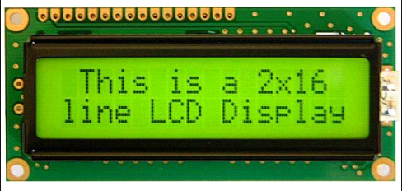

Hình 2. 10: LCD 16X2

* Màn hình LCD TC 1602A là loại màn hình tinh thể lỏng.
* Là loại Text LCD, chỉ có thể hiển thị ký tự không hiển thị được hình ảnh.
* Màn hình được hiển thị trên 2 Line.
* Có màn hình nền (blackline) dễ dàng quan sát.

Mô tả:

Đây là LCD16x2 dòng màu vàng chế độ Super Twisted Nematic (STN) LCD có tích hợp bộ điều khiển HD44780 tương đương (còn được gọi là hiển thị chữ và số). Giao diện được đơn giản hóa với 4 bit hoặc 8 bit thông tin liên lạc và mã lập trình là phổ biến rộng rãi cho nhiều người điều khiển và các hệ thống khác nhau. Hoàn hảo cho các dự án dù cho sử dụng một Arduino, Atmel AVR hoặc PIC vi điều khiển. Bao gồm đèn nền LED.

Các tính năng:

* Độ tương phản cao STN 16x2 ký tự LCD
* Tối văn bản trên nền màu vàng-xanh
* Đèn nền LED
* 5x8 dot ký tự
* HD44780 điều khiển tương đương
* Giao diện 4 hoặc 8 bit

Kích thước:

* Mô-đun: 80.0x36.0x13.5mm
* Kích thước: 66.0x16.0mm

Bảng 2. 1: Chức năng của từng chân và ghép nối chi tiết LCD

|  |  |  |  |
| --- | --- | --- | --- |
| **STT** | **Ký Hiệu** | **Mức Logic** | **Chức năng** |
| 1 | Vss |  | 0 V (Ground) |
| 2 | Vcc |  | 5 V nguồn cấp |
| 3 | Vee |  | Điều khiển độ sáng tối cho LCD |
| 4 | RS | H/L | H: Chọn thanh ghi vào dữ liệu  L: Chọn thanh ghi cho lệnh điều khiển. |
| 5 | RW | H/L | Chọn chế độ đọc viết  H: Đọc từ LCD vào Vi xử lý  L: Đọc từ Vi xử lý vào LCD. |
| 6 | E | Xung L-H-L | Tín hiệu cho phép LCD hoạt động |
| 7 | DB0 | H/L | Bit data 0 |
| 8 | DB1 | H/L | Bit data 1 |
| 9 | DB2 | H/L | Bit data 2 |
| 10 | DB3 | H/L | Bit data 3 |
| 11 | DB4 | H/L | Bit data 4 |
| 12 | DB5 | H/L | Bit data 5 |
| 13 | DB6 | H/L | Bit data 6 |
| 14 | DB7 | H/L | Bit data 7 |
| 15 |  |  | 0 V (Ground) |
| 16 |  |  | 5V nguồn cấp cho đèn Blackline |

**Điều khiển hoạt động của LCD:**

* Điều khiển hoạt động của LCD được điều khiển thông qua 3 tín hiệu E, RS, RW
* Tín hiệu E là tín hiệu cho phép gửi dữ liệu. Để gửi dữ liệu tới LCD, chương trình phải thiết lập E=1, sau đó cài đặt các trạng thái điều khiển thích hợp lên RS,RW vad bus dữ liệu, sau đó đưa E=0. Hoạt động chuyển đổi từ 1-0 cho phép LCD nhận dữ liệu hiện thời trên các đường điều khiển cũng như trên Bus dữ liệu và xem đó như một lệnh.
* Tín hiệu RS là tín hiệu cho phép chọn thanh ghi (Register Select). Khi RS=0, dữ liệu được coi như là 1 lệnh hay 1 chỉ thị đặc biệt (Như là xóa màn hình, đặt vị trí con trỏ,…..). Khi RS=1, dữ liệu được coi là dạng văn bản và sẽ được hiển thị trên màn hình.
* Tín hiệu RW là tín hiệu ĐỌC/GHI, khi RW=0, thông tin trên Bus dữ liệu được viết vào LCD. Khi RW=1, chương trình sẽ đọc LCD. Tuy nhiên chỉ có chỉ thị “xem trạng thái LCD” là lệnh đọc. Trong chương trình, tất cả các lệnh đều là lệnh ghi, do đó RW luôn luôn ở mức thấp.
* Bus dữ liệu bao gồm 04 hoặc 08 đường tùy thuộc vào chế độ hoạt động mà người sử dụng lựa chọn. Trong hệ thống này chúng ta sử dụng Bus dữ liệu 08 Bit.

Bảng 2. 2: Bảng mã lệnh điều khiển LCD TC 1602A

|  |  |  |  |  |  |  |  |  |  |
| --- | --- | --- | --- | --- | --- | --- | --- | --- | --- |
| **Command** | **Binary** | | | | | | | | **HEX** |
| **D7** | **D6** | **D5** | **D4** | **D3** | **D2** | **D1** | **D0** |
| Clear display | 0 | 0 | 0 | 0 | 0 | 0 | 0 | 1 | 01 |
| Display & cursor home | 0 | 0 | 0 | 0 | 0 | 0 | 1 | X | 02 or 03 |
| Chacractor Entry mode | 0 | 0 | 0 | 0 | 0 | 1 | I/D | S | 04 to 07 |
| Display on/off & cursor | 0 | 0 | 0 | 0 | 1 | D | U | B | 08 to 0F |
| Display/cursor shift | 0 | 0 | 0 | 1 | D/C | R/L | X | X | 10 to 1F |
| Function set | 0 | 0 | 1 | 8/4 | 2/1 | 10/7 | X | X | 20 to 3F |
| Set gram address | 0 | 1 | A | A | A | A | A | A | 40 to 7F |
| Set display address | 1 | A | A | A | A | A | A | A | 80 OFF |

### 2.2.5. Các linh kiện khác

#### 2.2.5.1. Nút bấm

Nút nhấn (nút ấn) là một loại khí cụ dùng để đóng ngắt từ xa các thiết bị điện, máy móc hoặc một số loại quá trình trong điều khiển. Nút nhấn (nút ấn) thường đặt trên bảng điều khiển, ở [tủ điện](https://hoangvina.com/tu-dien/), trên hộp nút nhấn… Khi thao tác với nút nhấn cần dứt khoát để mở hoặc đóng mạch điện. Hầu hết, các nút nhấn (nút ấn) là nhựa hoặc kim loại. Hình dạng của nút ấn có thể phù hợp với ngón tay hoặc bàn tay để sử dụng dễ dàng. Tất cả phụ thuộc vào thiết kế cá nhân. Nút nhấn được thiết kế và sản xuất theo tiêu chuẩn cao, có kiểu dáng đẹp, kết cấu chất lượng, chắc chắn, dễ dàng lắp đặt và thay thế.

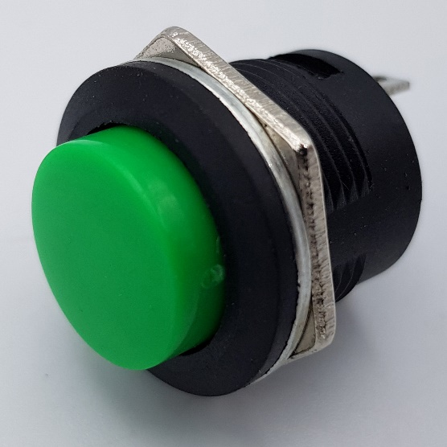

Hình 2. 11: Nút nhấn

Nút nhấn gồm hệ thống lò xo, hệ thống các tiếp điểm thường hở – thường đóng và vỏ bảo vệ. Khi tác động vào nút nhấn, các tiếp điểm chuyển trạng thái, khi không còn tác động, các tiếp điểm trở về trạng thái ban đầu.

Nút nhấn có ba phần: Bộ truyền động, các tiếp điểm cố định và các rãnh. Bộ truyền động sẽ đi qua toàn bộ công tắc và vào một xy lanh mỏng ở phía dưới. Bên trong là một tiếp điểm động và lò xo. Khi nhấn nút, nó chạm vào các tiếp điểm tĩnh làm thay đổi trạng thái của tiếp điểm. Trong một số trường hợp, người dùng cần giữ nút hoặc nhấn liên tục để thiết bị hoạt động. Với các nút nhấn khác, chốt sẽ giữ nút bật cho đến khi người dùng nhấn nút lần nữa.

Công tắc nút nhấn sử dụng nhiều trong các ứng dụng khác nhau như máy tính, điện thoại nút nhấn và nhiều thiết bị gia dụng. Bạn có thể nhìn thấy chúng trong nhà, văn phòng và trong các ứng dụng công nghiệp ngày nay. Chúng có thể bật, tắt máy hoặc làm cho thiết bị thực hiện các hoạt động cụ thể, như trường hợp với máy tính. Trong một số trường hợp, các nút nhấn có thể kết nối thông qua liên kết cơ học, điều khiển một nút nhấn khác hoạt động

#### 2.2.5.2. Module hạ áp LM2596

[Module buck DC-DC LM2596 là](https://chotroihn.vn/module-buck-dc-dc-lm2596-3a-k1a9-1-10g)Module dùng để hạ điện áp đầu vào, dải điện áp đầu ra lớn (từ 1.23V đến 30V), nhỏ gọn dễ dàng sử dụng, sử dụng trong các mạch biến đổi nguồn DC - DC hay mạch cần giảm điện áp.

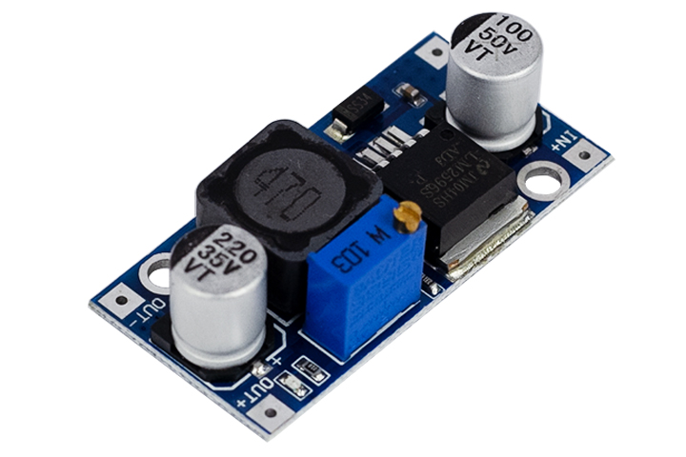

Hình 2. 12: Module hạ áp LM2596

**Thông số kỹ thuật**

* Điện áp đầu vào: 4V-35V
* Điện áp đầu ra: 1.23V-30V
* Dòng đầu ra: 3A (max)
* Hiệu suất chuyển đổi: 92% (tối đa)
* Tần số hoạt động module hạ áp: 150kHz
* Nhiệt độ hoạt động: -40 ℃ đến + 85 ℃
* Kích thước: 4.3x2.1x1.7 cm

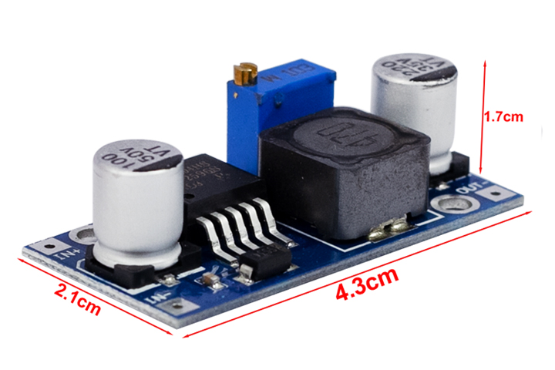

Hình 2. 13: Kích thước LM2596

## 2.3. Kết luận chương 2

Kết thúc chương 2, em đã đi tìm hiểu các linh kiện sử dụng trong hệ thống ổ điện thông minh. Đến chương 3, em đi thiết kế hệ thống ổ điện thông minh.

# CHƯƠNG 3: THIẾT KẾ HỆ THỐNG

## 3.1. Thiết kế sơ đồ khối

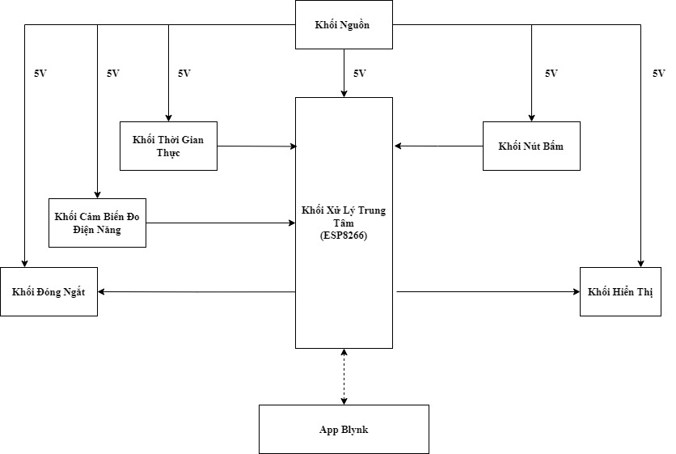

Hình 3. 1: Thiết kế sơ đồ khối hệ thống

**Nhiệm vụ và chức năng các khối:**

* **Khối nguồn:**
* Có chức năng cung cấp nguồn năng lượng cho hệ thống. Sử dụng nguồn 12V 2A qua module hạ áp LM2596 ra 5V
* **Khối xử lý trung tâm:**
* Gửi dữ liệu điện năng tới App Blynk để theo dõi từ xa
* Giao tiếp với module điện năng qua giao tiếp UART
* Xuất tín hiệu ra màn hình hiển thị thông qua giao tiếp I2C
* Điều khiển bật tắt relay thông qua chân digital, sử dụng đóng ngắt điện khi phát hiện điện năng quá ngưỡng cài đặt
* Nhận tín hiệu từ khối nút bấm
* Nhận thông tin thời gian từ khối thời gian thực
* **Khối cảm biến điện năng:** Đo điện năng và gửi dữ liệu về khối xử lý trung tâm qua giao tiếp UART
* **Khối hiển thị:** Sử dụng màn hình LCD để hiển thị thông tin hệ thống
* **Khối đóng ngắt:** Sử dụng bật tắt hệ thống ổ cắm khi thông số điện năng vượt ngưỡng cài đặt được quy định sẵn bởi người dùng
* **Khối thời gian thực:** Lấy dữ liệu thời gian và gửi về khối xử lý trung tâm
* **Khối nút bấm:** Điều khiển bật tắt nguồn cho thiết bị điện
* **App Blynk:** Nhận dữ liệu điện năng từ hệ thống hiển thị lên app, có thể điều khiển bật tắt relay ngắt hệ thống điện khi cần thiết

## 3.2. Thiết kế phần cứng

### 3.2.1. Phần mềm thiết kế phần cứng

Altium Designer trước kia có tên gọi quen thuộc là Protel DXP, là một trong những công cụ vẽ mạch điện tử mạnh nhất hiện nay. Được phát triển bởi hãng Altium Limited. Altium designer là một phần mềm chuyên nghành được sử dụng trong thiết kế mạch điện tử. Nó là một phần mềm mạnh với nhiều tính năng thú vị, tuy nhiên phần mềm này còn được ít người biết đến so với các phần mềm thiết kế mạch khác như orcad hay proteus.

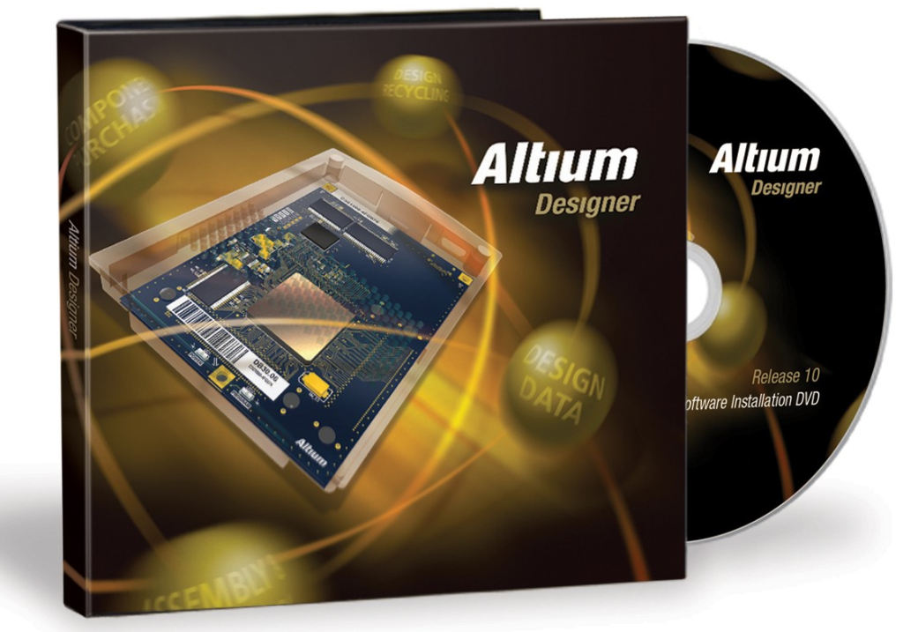

Hình 3. 2: Phần mềm vẽ mạch in Altium

Altium Designer có một số đặc trưng sau:

- Giao diện thiết kế, quản lý và chỉnh sửa thân thiện, dễ dàng biên dịch, quản lý file, quản lý phiên bản cho các tài liệu thiết kế.

- Hỗ trợ mạnh mẽ cho việc thiết kế tự động, đi dây tự động theo thuật toán tối ưu, phân tích lắp ráp linh kiện. Hỗ trợ việc tìm các giải pháp thiết kế hoặc chỉnh sửa mạch, linh kiện, netlist có sẵn từ trước theo các tham số mới.

- Mở, xem và in các file thiết kế mạch dễ dàng với đầy đủ các thông tin linh kiện, netlist, dữ liệu bản vẽ, kích thước, số lượng…

- Hệ thống các thư viện linh kiện phong phú, chi tiết và hoàn chỉnh bao gồm tất cả các linh kiện nhúng, số, tương tự…

 - Đặt và sửa đối tượng trên các lớp cơ khí, định nghĩa các luật thiết kế, tùy chỉnh các lớp mạch in, chuyển từ schematic sang PCB, đặt vị trí linh kiện trên PCB.

- Mô phỏng mạch PCB 3D, đem lại hình ảnh mạch điện trung thực trong không gian 3 chiều, hỗ trợ MCAD-ECAD, liên kết trực tiếp với mô hình STEP, kiểm tra khoảng cách cách điện, cấu hình cho cả 2D và 3D

- Hỗ trợ thiết kế PCB sang FPGA và ngược lại.

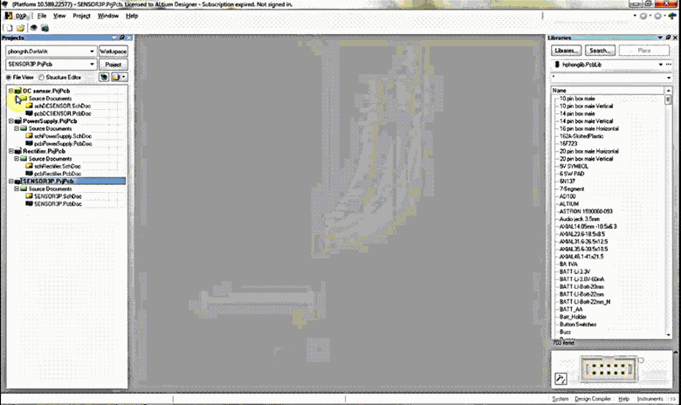

Hình 3. 3: Giao diện làm việc của Altium

Việc thiết kế mạch điện tử trên phần mềm altium designer có thể được tóm tắt gồm các bước như sau:

- Đặt ra các yêu cầu bài toán.

- Lựa chọn linh kiện.

- Thiết kế mạch nguyên lý.

- Lựa chọn các chân linh kiện để chuyển sang mạch in Update mạch nguyên lý sang mạch in.

- Lựa chọn kích thước mạch in sắp sếp các vị trí các loại linh kiện như điện trở, tụ điện, IC...

- Đặt kích thước các loại dây nối.

- Đi dây trên mạch.

- Kiểm tra toàn mạch

### 3.2.2. Thiết kế mạch nguyên lý

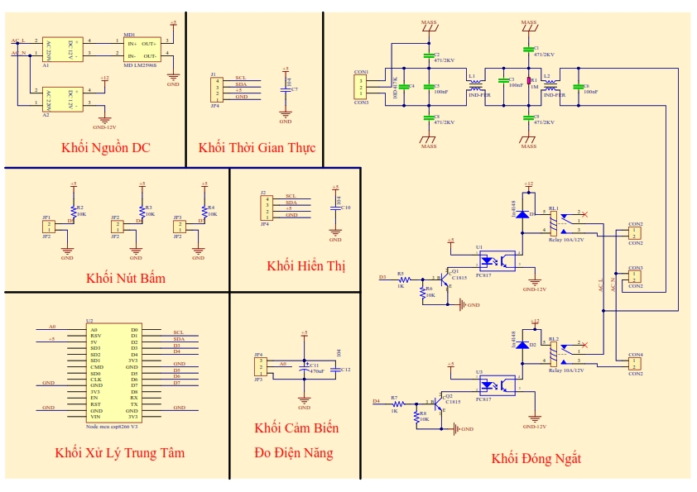

Hình 3. 4: Sơ đồ nguyên lý hệ thống

Sơ đồ bao gồm:

* Khối nguồn: Nguồn đầu vào 220V, đi qua module hạ áp LM2596 xuống 5V cung cấp điện cho các khối trong hệ thống
* Khối thời gian thực: Sử dụng nguồn 5V từ đầu ra của LM2596, giao tiếp với khối xử lý trung tâm qua giao tiếp I2C
* Khối hiển thị: Sử dụng nguồn 5V từ đầu ra của LM2596, giao tiếp với khối xử lý trung tâm qua giao tiếp I2C
* Khối nút bấm: Giao tiếp với khối xử lý trung tâm qua 3 tín hiệu D5 đến D7. Nút bấm D5 sử dụng reset hệ thống wifi, nút bấm D6 và D7 để bật tắt ổ cắm tương ứng
* Khối cảm biến đo điện năng: Sử dụng nguồn 5V từ đầu ra của LM2596, giao tiếp với khối xử lý trung tâm qua tín hiệu A0
* Khối đóng ngắt: Nhận lệnh từ khối xử lý trung tâm qua tín hiệu D3 và D4. Trước khi cấp điện cho thiết bị điện, nguồn 220V qua hệ thống tụ và trở để lọc nguồn. Hệ thống lọc nguồn để triệt tiêu nhiễu truyền qua cáp nguồn của lưới điện và triệt tiêu tín hiệu nhiễu tần số cao do các thiết bị điện tử tạo ra.

### 3.2.3. Thiết kế mạch in

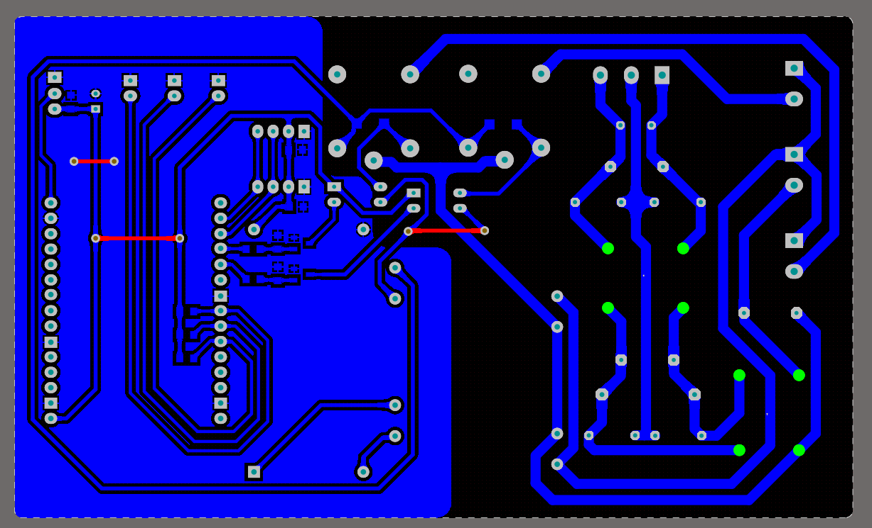

Hình 3. 5: Mạch in 2D

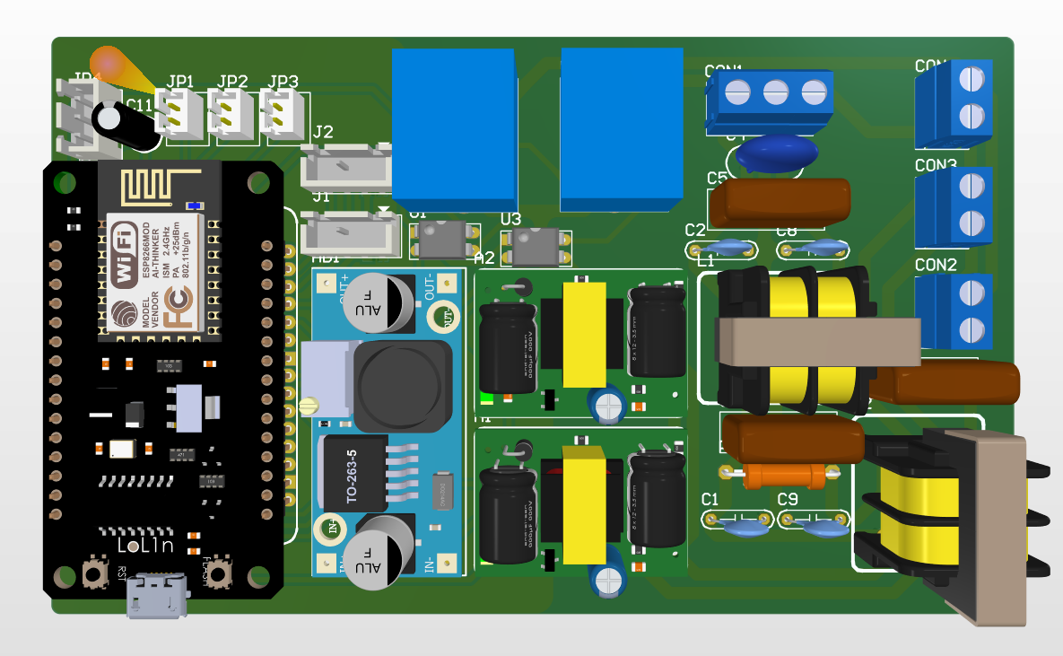

Hình 3. 6: Mạch in 3D

## 3.3. Thiết kế lưu đồ thuật toán

## 3.4. Thi công mô hình

## 3.5. Kết luận chương 3

Tại chương 3 em đã giới thiệu chi tiết về phần cứng, nguyên lý, sơ đồ nguyên lý, mạch in và phần hệ thống phần mềm dùng để thiết kế và lập trình cho sản phẩm. Cũng như cơ chế làm việc và chương trình thực thi để hoàn thành sản phẩm

# 

# KẾT LUẬN

Sau một quá trình nghiên cứu, xây dựng phần cứng và phần mềm, em đã thiết kế được “Thiết kế ổ điện thông minh và lọc nguồn điện sạch**”**.

**Đồ án đạt được những kết quả như sau:**

* Tìm hiểu chung về ioT
* Tìm hiểu chung về ổ điện thông minh và các loại ổ điện thông minh
* Đề xuất giải pháp thiết kế ổ điện thông minh
* Thiết kế và thi công thành công ổ điện thông minh với các tính năng đề ra
* Kiểm thử hệ thống sau khi hoàn thiện

**Hướng phát triển của hệ thống:**

* Thiết kế bổ xung các tính năng thông minh khác như USB, bật tắt ổ điện bằng giọng nói
* Tìm hiểu thêm cảm biến đo điện năng để tăng độ chính xác

Đồ án với các kết quả trình bày ở trên có khả năng ứng dụng thực tế rất cao. Em sẽ tiếp tục nghiên cứu và phát triển hệ thống để đưa ra thị trường Việt Nam một hệ thống tối ưu, giá thành rẻ, đa chức năng, dễ sử dụng, dễ sửa chữa và phù hợp với toàn bộ người dân Việt Nam.

# 

# TÀI LIỆU THAM KHẢO

1. Nguyễn Đình Phú, “Giáo trình vi xử lý”, Trường ĐHSPKT, Tp.HCM, 2013.

2. TS. Hồ Khánh Lâm, Giáo trình kỹ thuật vi xử lý, NXB thông tin và truyền thông

3. Giáo trình kỹ thuật vi xử lý và vi điều khiển, NXB khoa học và kỹ thuật

4. Trịnh Minh Phương, “Nghiên cứu ứng dụng IOT cho giám sát môi trường”, Luận văn tốt nghiệp, Đại Học Quốc Gia Hà Nội, Trường Đại Học Công Nghệ 2016

5. https://duhing.com/o-cam-dien-thong-minh/

6. https://www.thegioididong.com/hoi-dap/top-10-o-cam-dien-thong-minh-tot-nhat-ban-nen-mua-ngay-1328644

# PHỤ LỤC

**Mã nguồn**